15.03.2024 «Фото-студия «Миг»» 3 год обучения 1 группа
Тема занятия: «Делаем открытку валентинку﻿»
Здравствуйте ребята. Сегодня мы с вами продолжаем наше занятие, тема которого «Делаем открытку валентинку».
И первое с чего мы начнем, это правила безопасности.
Во избежание несчастного случая, поражения электрическим током, поломки оборудования, рекомендуется выполнять следующие правила:
- входите в компьютерный класс спокойно, не торопясь, не толкаясь,
не задевая мебель и оборудование и только с разрешения преподавателя;
- не включайте и не выключайте компьютеры без разрешения преподавателя;
- не трогайте питающие провода и разъемы соединительных кабелей;
- не прикасайтесь к экрану и тыльной стороне монитора;
- не размещайте на рабочем месте посторонние предметы;
- не пытайтесь самостоятельно устранять неисправности в работе аппаратуры;
- при неполадках и сбоях в работе компьютера немедленно прекратите работу и сообщите об этом преподавателю;
- работайте на клавиатуре чистыми, сухими руками;
- легко нажимайте на клавиши, не допуская резких ударов и не задерживая клавиши в нажатом положении.

Ниже представлен алгоритм выполнения работы «Делаем открытку валентинку», с которым мы познакомились на предыдущем занятии и начали выполнять работу в программе Adobe Photoshop. Открываем свою сохраненную работу в формате psd. и продолжаем с того места, где остановились.
Делаем открытку валентинку
В этом уроке я дам Вам несколько советов о том, как создать праздничную открытку для Дня святого Валентина. Вы узнаете, как добавить стиль слоя, нарисовать сердце инструментом Перо, применять Кисти и т.д. Так давайте начнем!
Шаг 1. Начнем с создания нового документа (Ctrl + N) размером 1920px на 1200px (RGB цветовом режиме) с разрешением 72 . Нажмите на иконку Добавить стиль слоя (Add a layer style) в нижней части панели слоев и выберите Наложение градиента (Gradient Overlay):
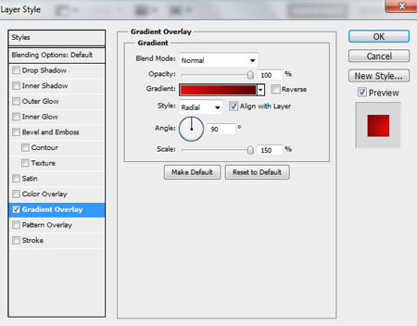
Щелкните по цветовой панели, чтобы открыть Редактор градиентов (Gradient Editor) и установить цвета ( DA0E0D - 5F0100 ). Нажмите OK, чтобы закрыть диалоговое окно Редактор градиентов (Gradient Editor).
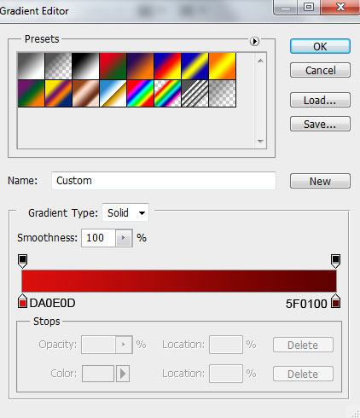
Мы получили следующий фон.
Шаг 2. Далее создайте новый слой (Ctrl + Shift + N) и выберем Жесткую круглую (Hard Round) Кисть (Brush).
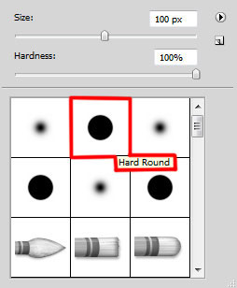
Используйте эту Кисть (Brush) для создания множества мелких кружков, цветом # F00202. Примените кисть другого размера, изменив значение Непрозрачности (Opacity).
Шаг 3. Затем начинаем рисовать форму сердца, выберите инструмент Перо (Pen Tool) (P), установите режим рисования на Слой – фигура (Shape Layers) в панели настроек и сделайте следующую форму, как показано на рисунке ниже.
Шаг 4. Нажмите на иконку Добавить стиль слоя (Add a layer style) в нижней части панели слоев и выберите Наложение градиента (Gradient Overlay):
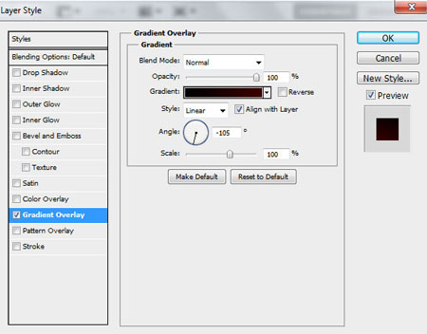
Щелкните по цветовой панели, чтобы открыть Редактор градиентов (Gradient Editor) и установить цвета ( 000000 – 3AD000 ). Нажмите OK, чтобы закрыть диалоговое окно Редактор градиентов (Gradient Editor).
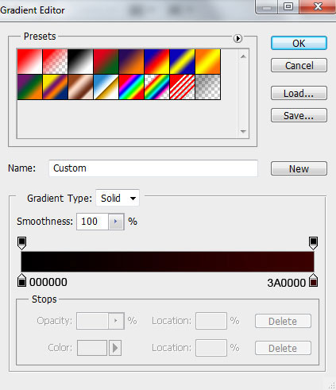
Вот что должно получиться.
Шаг 5. Сделайте копию последнего слоя и удалите стиль Наложение градиента (Gradient Overlay): на слое копии (щелчок правой кнопкой мыши на слое и выберите Очистить стиль слоя (Clear Layer Style)). Выберите инструмент Выделение контура (Path Selection) (A), чтобы выделить путь, как показано на рисунке ниже.
Шаг 6. Нажмите Alt + SHIFT и используйте стрелку вправо на клавиатуре для перемещения пути копии.
Шаг 7. Выделите путь инструментом Выделение контура (Path Selection) (A) и с помощью команды Свободное трансформирование (Free Transform) (Ctrl + T), сделайте его меньше.
Шаг 8. Выберите Вычесть из области фигуры (Subtract from shape area) в панели параметров. Таким образом, мы вырежем среднюю часть формы сердца.
Шаг 9. Затем измените цвет слоя на белый.
Шаг 10. Добавим маску на том же слое, нажав на иконку Добавить маску слоя (Add layer mask) в нижней части панели слоев и выберите Мягкую круглую (Soft Round) Кисть (Brush) черного цвета.
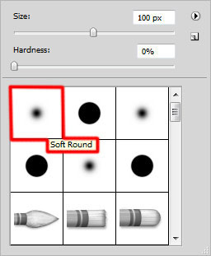
Используйте эту кисть, на маске, чтобы скрыть следующие зоны на слое, точно так же как на картинке ниже.
Шаг 11. Создадим новый слой (Ctrl + Shift + N) прежде чем рисовать на поверхности сердца, и выберите Мягкую круглую (Soft Round) Кисть (Brush). Цвет кисти # С50404.
Удерживая нажатой клавишу Alt (Windows) или Option (Mac OS) щелкните между слоем с кистью и слоем, содержащим сердце в панели слоев, чтобы создать Обтравочную маску (Clipping mask).
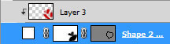
Мы получили следующий результат.
Шаг 12. Сделайте еще одну копию слоя первого сердца, и удалите стиль Наложение градиента (Gradient Overlay): на слое копии (щелчок правой кнопкой мыши на слое и выберите Очистить стиль слоя (Clear Layer Style)). С помощью команды Свободное трансформирование (Free Transform) (Ctrl + T), мы можем передвинуть немного слой копию.
Шаг 13. Добавим маску на слой, нажав на иконку Добавить маску слоя (Add layer mask) в нижней части панели слоев и выберите Мягкую круглую (Soft Round) Кисть (Brush) черного цвета.
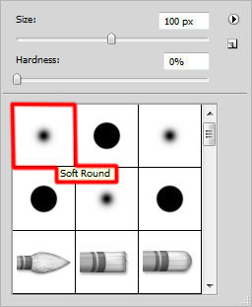
Рисуем на маске с помощью этой кисти, чтобы скрыть следующие зоны на сердце, как это показано ниже.
Шаг 14. Создадим верхней блик на сердце. Выберите инструмент Перо (Pen Tool) (P), установите режим рисования на Слой - фигура (Shape Layers) в панели настроек и сделаем следующую форму, как показано на рисунке ниже.
Шаг 15. Установим Заливка (Fill) до 0% для этого слоя и нажмите на иконку Добавить стиль слоя (Add a layer style) в нижней части панели слоев и выберите Наложение градиента (Gradient Overlay):
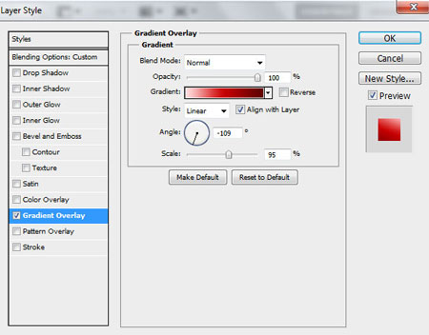
Щелкните по цветовой панели, чтобы открыть Редактор градиентов (Gradient Editor) и установить цвета ( FFDEDE – C50303 – 5D0000 ). Нажмите OK, чтобы закрыть диалоговое окно Редактор градиентов (Gradient Editor).
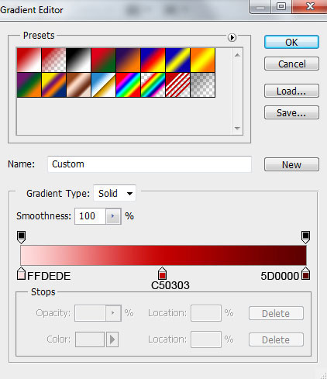
Мы получили следующий результат.
Шаг 16. Добавим маску на слой, нажав на иконку Добавить маску слоя (Add layer mask) в нижней части панели слоев и выберите Мягкую круглую (Soft Round) Кисть (Brush) черного цвета, (установим Непрозрачность (Opacity) до 40% в панели параметров). Рисуем на маске с помощью этой кисти, чтобы скрыть следующую зону на слое, как показано ниже.
Мы получили следующий результат.
Шаг 17. Объедините в группу все слои содержащие сердце (зажав клавишу CTRL, выделим необходимые слои и удерживайте левую кнопку мыши при перетаскивании выбранных слоев на иконку Создать новую группу (Create a new group) в нижней части панели слоев). Сделайте копию полученной группы и выберите команду Свободное трансформирование (Free Transform) (Ctrl + T), чтобы уменьшить копию и переместить ее так же как на картинке ниже.
Шаг 18. Создадим тень под сердцем. В этом случае создайте новый слой (Ctrl + Shift + N) и выберите Мягкую круглую (Soft Round) Кисть (Brush) черного цвета (Непрозрачность (Opacity) - 20%).
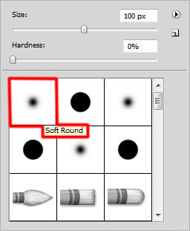
Используйте эту кисть, чтобы нарисовать тень под сердцем.
Шаг 19. С помощью команды Свободное трансформирование (Free Transform) (Ctrl + T), мы можем растянуть горизонтально слой с тенью.
Шаг 20. В следующем шаге нам понадобиться набор кистей Звезды.
Создайте новый слой (Ctrl + Shift + N) и загрузите скачанные (заранее) кисти, выберите следующую кисть из набора light_brushes_2.
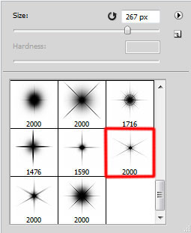
Используйте эту кисть для создания небольших звезд белого цвета.
Шаг 21. Нажмите на иконку Создать новый корректирующий слой или слой заливку (Create new fill or adjustment layer) в нижней части панели слоев и выберите, Кривые (Curves) для регулировки формы кривой, как показано, чтобы сделать небольшие корректировки цвета.
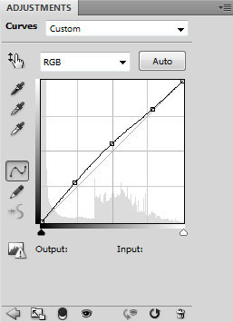
Мы получили следующий результат.
Шаг 22. Добавим текст для поздравительной открытки. Выберите инструмент Горизонтальный текст (Horizontal Type Too) (T). Выберите шрифт, размер и цвет в панели символов.
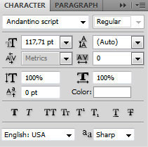
Напишите на холсте “С Днем Святого Валентина” . Нажмите Enter, чтобы применить текст.
Шаг 23. Нажмите на иконку Добавить стиль слоя (Add a layer style) в нижней части панели слоев и выберите Наложение градиента (Gradient Overlay):
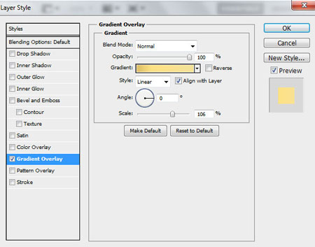
Щелкните по цветовой панели, чтобы открыть Редактор градиентов (Gradient Editor) и установить цвета ( DCBF68 – FCE184 – F2E198 ). Нажмите OK, чтобы закрыть диалоговое окно Редактор градиентов (Gradient Editor).
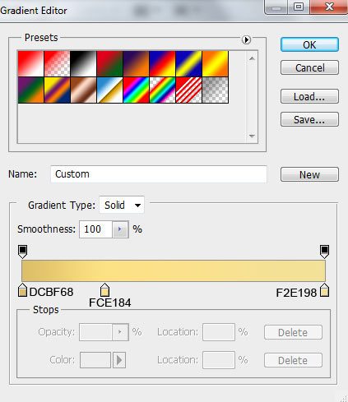
Вот такая красивая открытка у нас получилась! С праздником Вас!
Теперь я предлагаю вам сохраненные работы в формате JPG. (JPEG.) прислать мне в мессенджерах WhatsApp/Viber по номеру телефона 8 932 419 59 82, либо в нашей группе «ВКонтакте».

